Художественно-эстетическое развитие.
Искусство (словесное, музыкальное, изобразительное) выполняет этическую и эстетическую функции образования детей дошкольного возраста. Особенность восприятия детьми дошкольного возраста произведений искусства заключается в том, что с их помощью ребёнок открывает мир во всех его взаимосвязях и взаимозависимостях, начинает больше и лучше понимать жизнь и людей, добро и зло, красоту окружающего мира, переживая и проживая содержание произведений искусства. Процесс общения с произведениями искусства (книгой, музыкой, картиной, народной игрушкой и др.) является одним из определяющих в интеллектуальном, личностном (в том числе мировоззренческом) и эстетическом становлении человека, в его способности к самореализации, в сохранении и передаче опыта, накопленного человечеством.
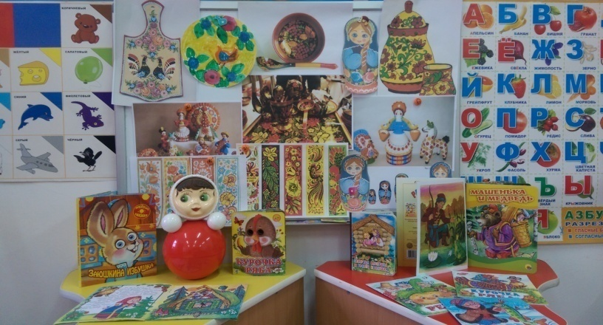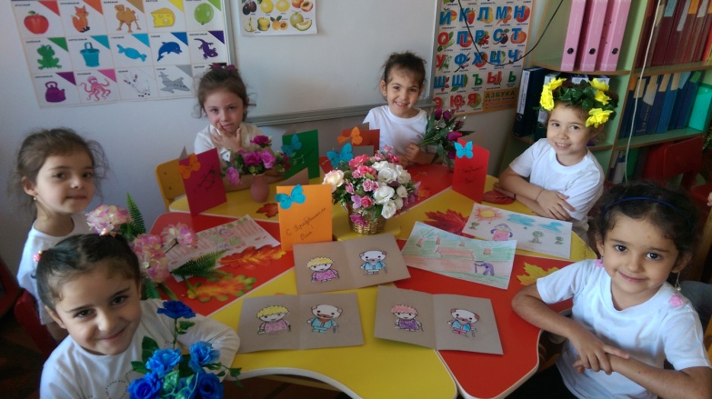
В области художественно-эстетического развития ребенка основными задачами образовательной деятельности являются создание условий для: – развития у детей интереса к эстетической стороне действительности, ознакомления с разными видами и жанрами искусства (словесного, музыкального, изобразительного), в том числе народного творчества; – развития способности к восприятию музыки, художественной литературы, фольклора; – приобщения к разным видам художественно-эстетической деятельности, развития потребности в творческом самовыражении, инициативности и самостоятельности в воплощении художественного замысла. В сфере развития у детей интереса к эстетической стороне действительности, ознакомления с разными видами и жанрами искусства, в том числе народного творчества.
Эстетическое отношение к миру опирается, прежде всего, на восприятие действительности разными органами чувств. Взрослые способствуют накоплению у детей сенсорного опыта, обогащению чувственных впечатлений, развитию эмоциональной отзывчивости на красоту природы и рукотворного мира, сопереживания персонажам художественной литературы и фольклора. Взрослые знакомят детей с классическими произведениями литературы, живописи, музыки, театрального искусства, произведениями народного творчества, рассматривают иллюстрации в художественных альбомах, организуют экскурсии на природу, в музеи, демонстрируют фильмы соответствующего содержания, обращаются к другим источникам художественно-эстетической информации.
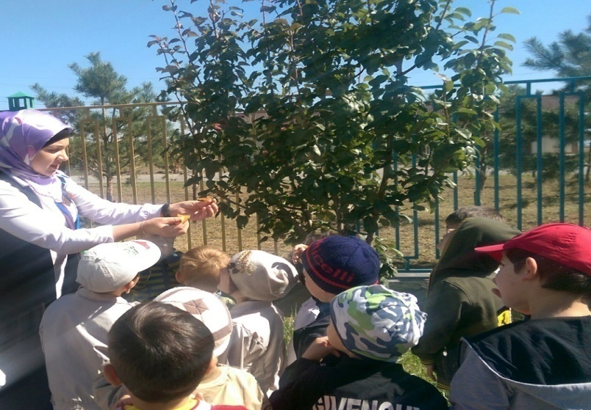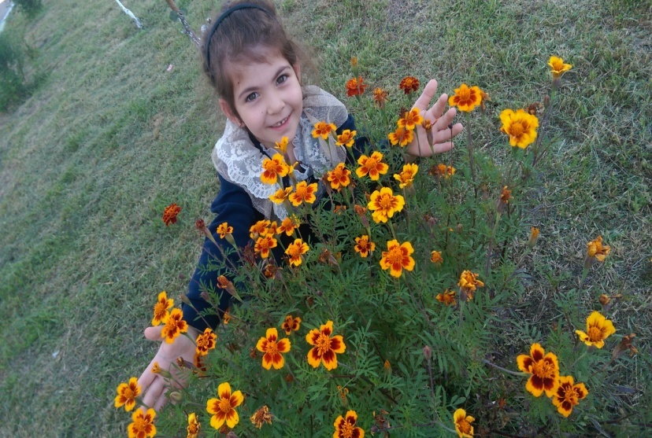
В сфере приобщения к разным видам художественно-эстетической деятельности, развития потребности в творческом самовыражении, инициативности и самостоятельности в воплощении художественного замысла. Взрослые создают возможности для творческого самовыражения детей: поддерживают инициативу, стремление к импровизации при самостоятельном воплощении ребенком художественных замыслов; вовлекают детей в разные виды художественно-эстетической деятельности, в сюжетно-ролевые и режиссерские игры, помогают осваивать различные средства, материалы, способы реализации замыслов. В изобразительной деятельности (рисовании, лепке) и художественном конструировании взрослые предлагают детям экспериментировать с цветом, придумывать и создавать композицию; осваивать различные художественные техники, использовать разнообразные материалы и средства. В музыкальной деятельности (танцах, пении, игре на детских музыкальных инструментах) – создавать художественные образы с помощью пластических средств, ритма, темпа, высоты и силы звука. В театрализованной деятельности, сюжетно-ролевой и режиссерской игре – языковыми средствами, средствами мимики, пантомимы, интонации передавать характер, переживания, настроения персонажей.
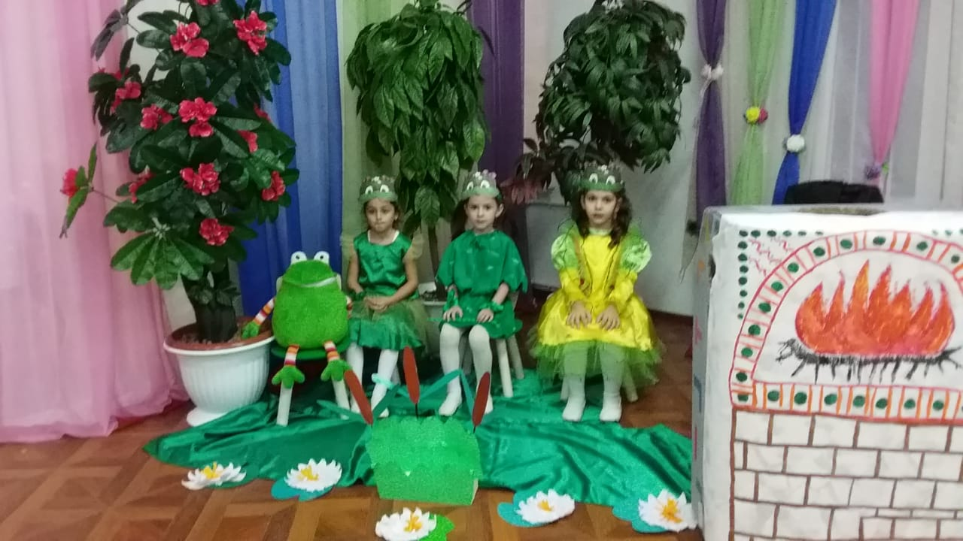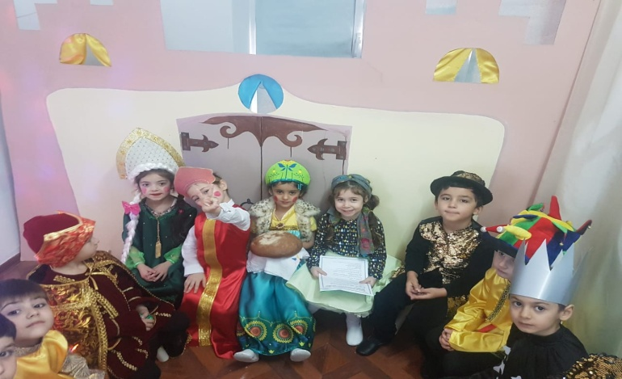

Взаимодействие взрослых с детьми.
Базисное формирование личности ребёнка, которое осуществляется именно в дошкольном возрасте, сензитивно к тому, какую позицию в этом процессе занимает взрослый и какая позиция отведена ребёнку – руководитель и подчинённый? партнёры по интересным делам? Представленное выше описание образовательной деятельности (обеспечение развития… создание условий для приобретения опыта…) косвенно, но не в полном объёме отражает характер взаимодействия взрослых и детей. Взрослый и ребёнок если не полностью равноправны, то равноценны (равны по качеству), так как любой человек, независимо от возраста и положения, есть высшая цель и высшая ценность в парадигме гуманистической педагогики – педагогики сотрудничества. 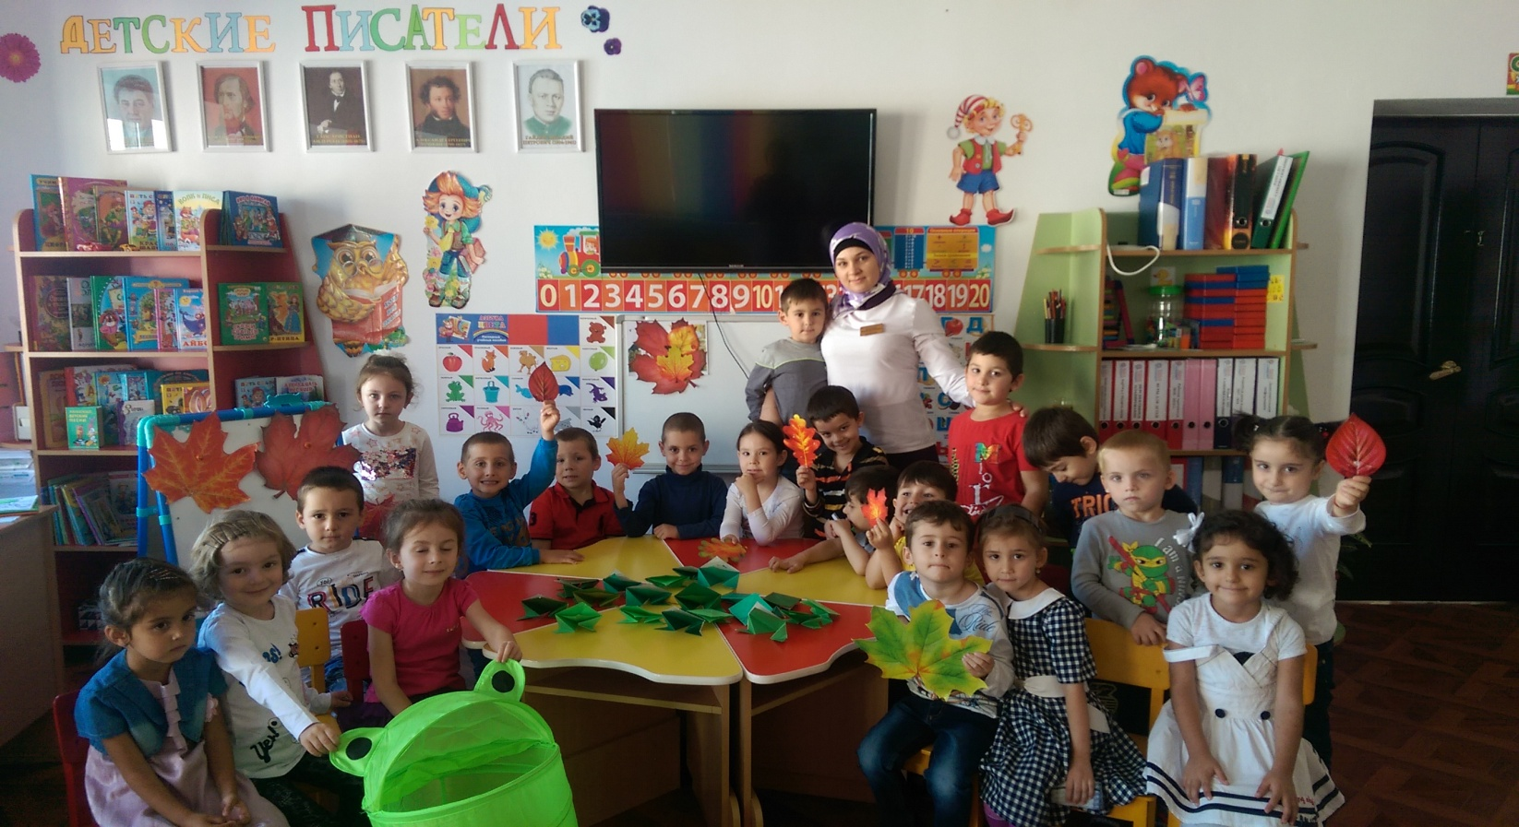Ребёнок так же, как и взрослый, имеет право на самостоятельное решение, самостоятельный поступок, выбор, имеет право на общение на равных, на понимание, любовь и безусловное принятие. Равность позиций означает, что взрослый готов отказаться от главенствующего положения; готов признать, что не всегда знает, как правильно, как надо себя вести самому, как поступать в той или иной ситуации. Это, в свою очередь, даёт ребёнку возможность авторитетно использовать свой опыт. Только при таком взаимодействии возможна поддержка детских инициатив, предоставление воспитанникам выбора средств и способов собственного развития. Каждый ребенок развивается в своем, присущем только ему, темпе и обладает определенными склонностями и интересами. Педагоги должны использовать свои знания об особенностях развития детей, а также свой опыт взаимоотношения с дошкольниками и их семьями для того, чтобы понять и оценить многообразие воспитанников в каждой группе детского сада и учесть уникальные потребности и потенциальные возможности каждого ребенка. 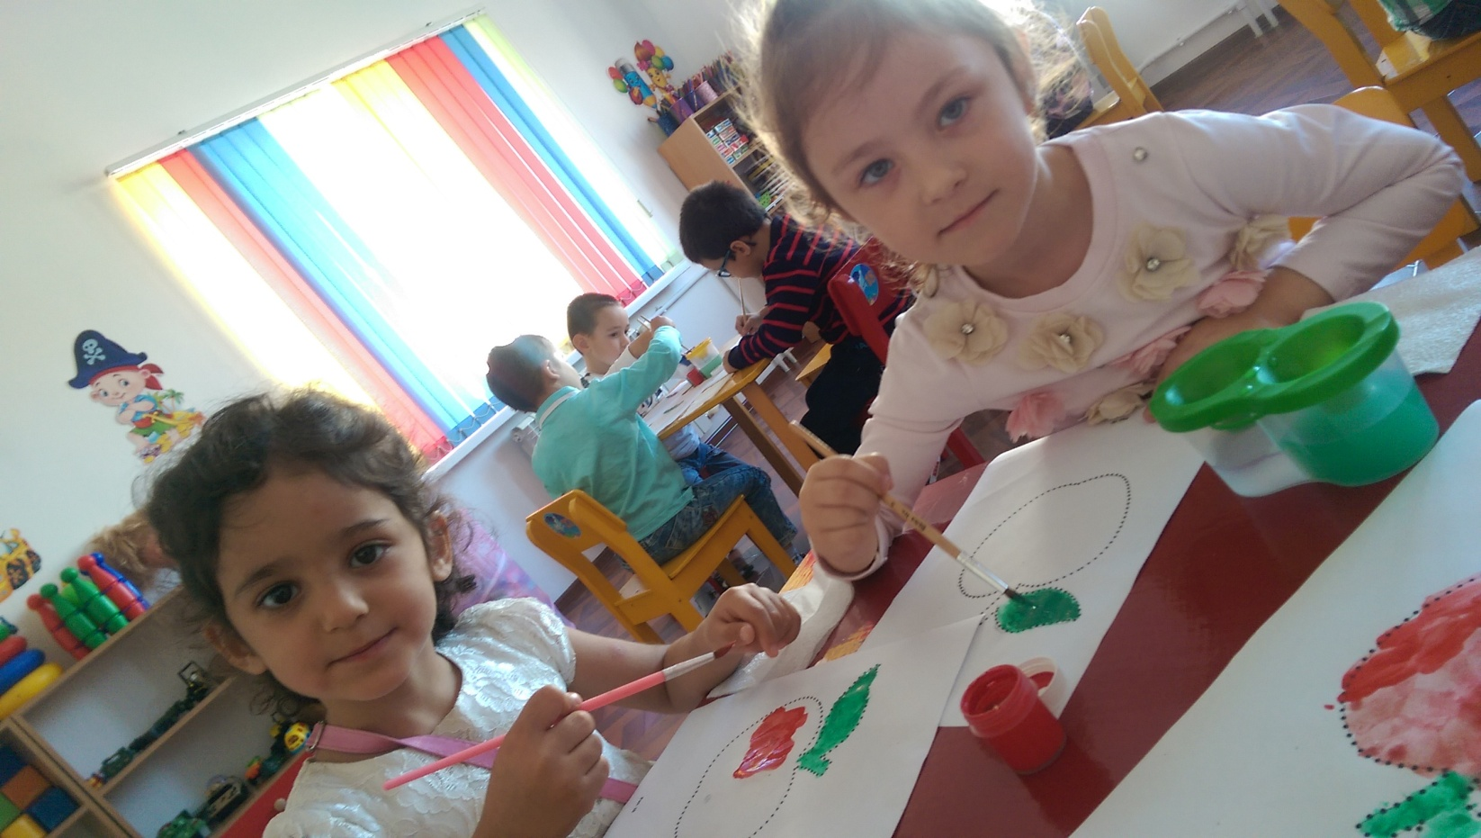 Взрослые и дети – партнёры по совместной деятельности. Партнёры должны дружелюбно и уважительно разговаривать друг с другом, не командовать, не назидать (каждый важен!). Как партнёры и участники совместной деятельности и взрослые, и дети имеют равные права на проявление инициативы и активности, на выбор деятельности, форму её осуществления. Деятельностный принцип организации образовательного процесса – образование через организацию различных видов деятельности детей – является одним из главных способов развития детской инициативы. Взаимодействие взрослых и детей осуществляется в условиях принятия и соблюдения всеми партнёрами общих норм и правил поведения, уважения друг к другу (можно участвовать в совместной со взрослым и (или) другими детьми деятельности, а можно выбрать другой вид деятельности; если выбрал своё, нужно уважать остальных: не мешать, не шуметь, ведь все заняты важными, интересными делами). Партнёрское взаимодействие предполагает общение – диалог или полилог взрослого и детей, детей друг с другом, предполагает умение не только говорить самому, но и слушать и слышать другого. Традиционно умение слушать и слышать относилось к достижениям ребёнка на выходе из дошкольного детства, оно квалифицировалось как одна из предпосылок будущей учебной деятельности. Регламентация образовательного процесса существует, но он организован достаточно гибко. Отступления взрослого от планов (конспектов и т. д.) обусловливается потребностями и интересами детей, актуальной ситуацией образовательного процесса. Путь усвоения образовательного материала детьми не прямой («Нам было так интересно, что мы не заметили, что ещё и научились чему-то, узнали что-то!»). В нём должно преобладать развитие смыслов, мотивов, целеполагания деятельности, а не многократное повторение (натаскивание), подражание, имитация, следование образцам. Взрослый вместе с детьми участвует в какой-либо деятельности. Его позиция в пространстве определяется её характером. Он может, например, в ходе продуктивной деятельности вместе с детьми сидеть за общим столом и выполнять такую же работу, что и они, или часть коллективной работы, оказывая при необходимости помощь детям как старший партнёр. Дети могут перемещаться в пространстве: в рамках осуществляемой деятельности (спрашивать, советоваться, договариваться, распределять обязанности между собой). Взрослый, как более мудрый партнёр, обеспечивает ситуацию успешности каждого ребёнка группы. 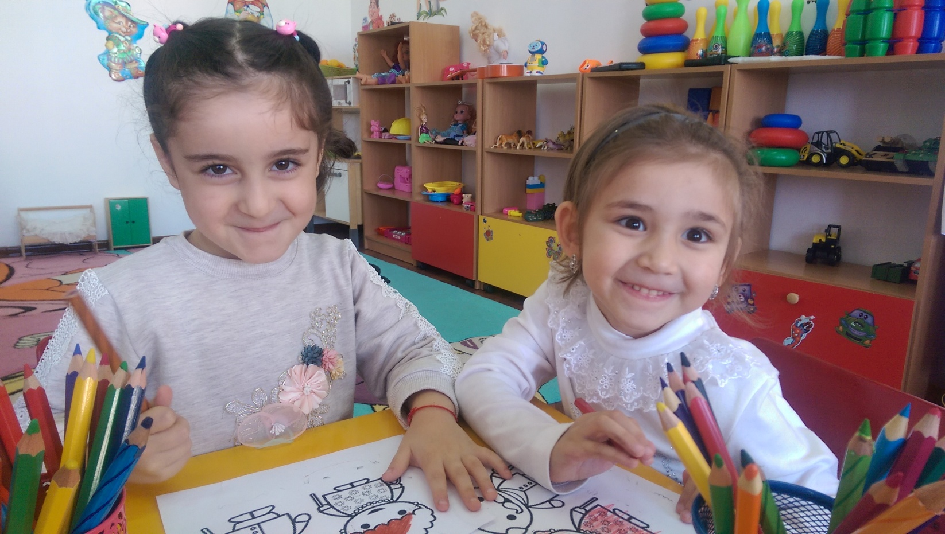
Только вера ребёнка в себя, отсутствие страха, что он может быть не понят или осуждён, способны поддерживать развитие детской инициативы (инициатива не наказуема!). Неоценимое значение для создания такой ситуации успешности имеет искренняя похвала взрослого. Искусством говорить комплименты педагог должен владеть фактически в совершенстве, так как похвала, повторяемая одними и теми же словами и с той же интонацией, перестаёт работать. Характер взаимодействия взрослого и ребёнка выступает главным условием поддержки детской инициативы в образовательном процессе. Педагог помогает детям учиться выбирать и брать на себя ответственность за свой выбор.

ХУДОЖЕСТВЕННО-ЭСТЕТИЧЕСКОЕ
РАЗВИТИЕ ДЕТЕЙ 5-6 ЛЕТ В
ПРОЦЕССЕ НОД
«ВЗРОСЛЫЙ И РЕБЁНОК»

Воспитатель: Булгучева Диана Б.

